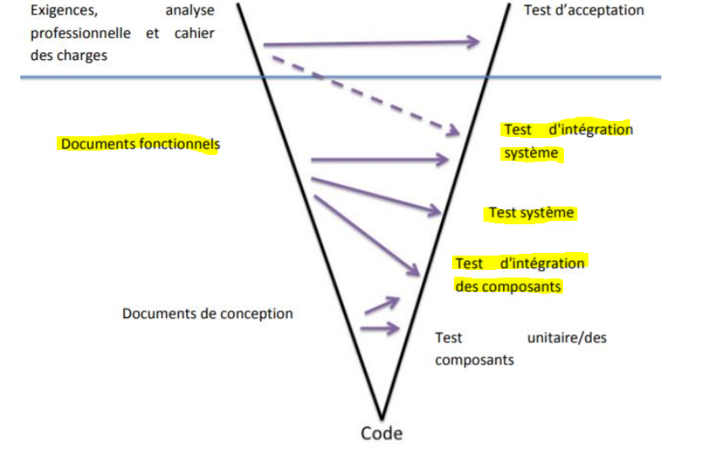

# Test intégration composant : ( redondance avec le fichier 1 ?)

# Test système :

Test basé sur boite noir : ne doit nécéciter aucune connaissance du code ou de la logique..

Ai-je bien les sortie voulues ?

Le programme fait-il ce que j’attends de lui ?

Prend en entré tous les modules ( ayant réussit le d’integration)

tests d'interface graphique utilisateur / tests de convivialité /tests de régression / tests de performances /tests de gestion des erreurs /tests de maintenance / tests  
de compatibilité /tests de charge / tests de sécurité /tests d'extensibilité

/répond à toutes les  
exigences fixées

[Types de test système :](https://fr.wikipedia.org/wiki/Tests_syst%C3%A8me)

-Test utilisateur : (se mettre à la place de l’utilisateur/ [ergonomie](https://fr.wikipedia.org/wiki/Ergonomie_informatique)/interface graphique/).

-[Test de performence :](https://fr.wikipedia.org/wiki/Test_de_performance)

-Test gestion d'exceptions :

quelles sont les exigences client ?

-En tant qu’utilisateur, j’aimerais avoir une interface graphique  
dans le but d’améliorer l’utilisation du jeu.

- En tant que PO, j’aimerais avoir un guide technique me  
permettant de connaître tous les aspects technique du jeu

-En tant qu'utilisateur du jeu, j’aimerais avoir un guide afin de  
connaître le fonctionnement de celui-ci.

# Test intégration Système  :

Nous n’avons qu’un seul système